Płazińce nazywane są inaczej robakami płaskimi.

CHARAKTERYSTYCZNE CECHY
• Ciało płazińców jest spłaszczone grzbieto-brzusznie, głowa wyraźnie oddzielona.
• Nie posiadają otworu odbytowego, układ pokarmowy jest to silnie rozgałęzione i ślepo zakończone jelito, do którego prowadzi otwór gębowy i gardziel
• Wymiana gazowa zachodzi całą powierzchnią ciała
• Są one obojnakami (u jednego osobnika występują organy rozrodcze męskie i żeńskie) rozwój prosty lub złożony
Gromada: Wirki
• Są to wolno-żyjące płazińce wodne i lądowe
• W Polsce przedstawicielami tej gromady są wypławki: wypławek biały i czarny
• Są one drapieżnikami, żywią się skorupiakami, pierścienicami i owadami.
• W przedniej części ciała posiadają oczy (para), które pozwalają na orientację w przestrzeni i umożliwiają zlokalizowanie ofiary
• Są one obojnakami Wykazują wysokie zdolności regeneracyjne.
Wypławek biały I CZARNY

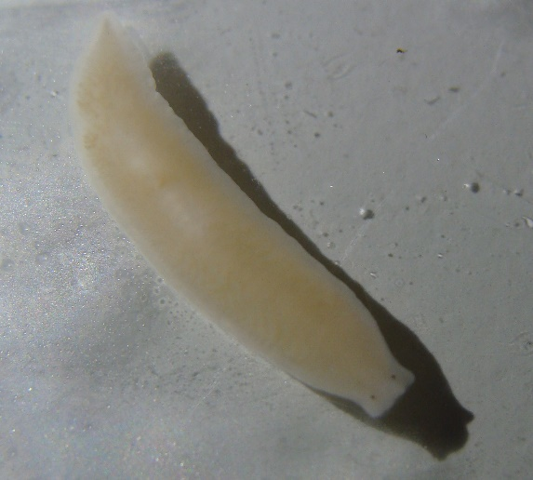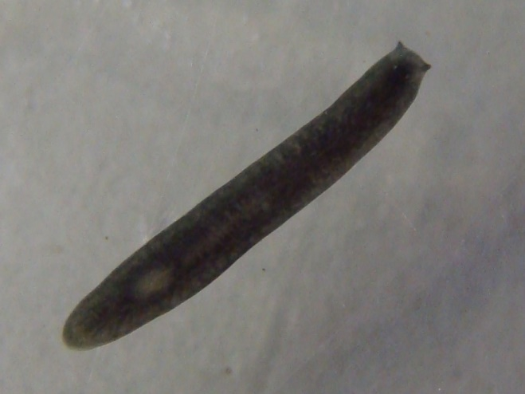

Gromada: Przywry
• Przywry to gatunki pasożytnicze, cechuje je rozwój złożony, cykle życiowe są połączone ze zmianą żywiciela.
• Przedstawicielem przywr jest motylica wątrobowa. Żywicielem ostatecznym jest ssak roślinożerny (owca, krowa, czasem człowiek). Żywiciel pośredni to ślimak wodny (błotniarka moczarowa).
Motylica wątrobowa
Osiąga do 5 cm długości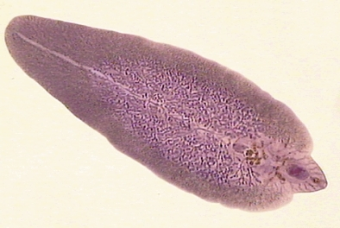

Gromada: Tasiemce
• Tylko gatunki pasożytnicze
• Rozwój złożony, cykle życiowe ze zmianą żywicieli
• Dojrzałe osobniki pasożytują w jelicie cienkim kręgowców
• Ciało zbudowane z główki (skoleks), szyjki i strobili, złożonej z wielu członów.
• Główka: znajdują się na niej narządy czepne (przyssawki, haki, bruzdy), które zapewniają im przytwierdzenie do ścian jelita gospodarza.
• Szyjka: mają tu miejsce intensywne podziały komórkowe, przez co powstają nowe człony strobili, a ciało tasiemca się wydłuża. Na końcu strobili znajdują się człony najstarsze, człony maciczne wypełnione zapłodnionymi jajami.
• Dochodzi u nich do samozapłodnienia, rzadziej do zapłodnienia krzyżowego,
• Samozapłodnienie ma miejsce wtedy, gdy plemniki członów młodszych zapładniają komórki jajowe znajdujące się w członach starszych tego samego osobnika. Zapłodnienie krzyżowe jest możliwe tylko wtedy, gdy obecne są dwa osobniki tego samego gatunku.
• Człony wypełnione zapłodnionymi jajami odrywają się od strobili, wraz z kałem wydostają na zewnątrz. Są one zjadane przez żywiciela pośredniego albo przekształcają w wolno-żyjące larwy.
• Tasiemce nie mają układu pokarmowego, odżywiają się, wchłaniając całą powierzchnią ciała, substancje odżywcze pobierane przez gospodarza.
nie mają oczu
Tasiemiec uzbrojony:
• Żywiciel ostateczny – człowiek, żywiciel pośredni – świnia
• Osobniki dorosłe osiągają długość ok. 4m, mają cztery przyssawki i wieniec haków na główce.
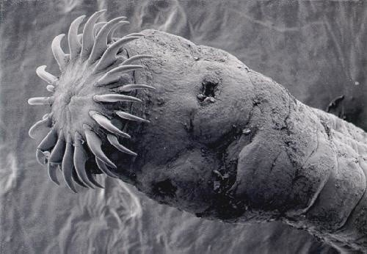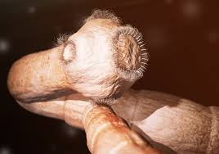
Tasiemiec nieuzbrojony:
• Pasożyt w jelicie cienkim człowieka
• Cykl życiowy podobny do tasiemca uzbrojonego, ale żywicielem pośrednim jest krowa. Człowiek zaraża się jedząc surową lub niedogotowaną wołowinę z wągrami tasiemca, a krowa zanieczyszczonym odchodami ludzkimi pokarmem roślinnym. Osobniki dojrzałe mogą osiągać długość nawet 12 m.
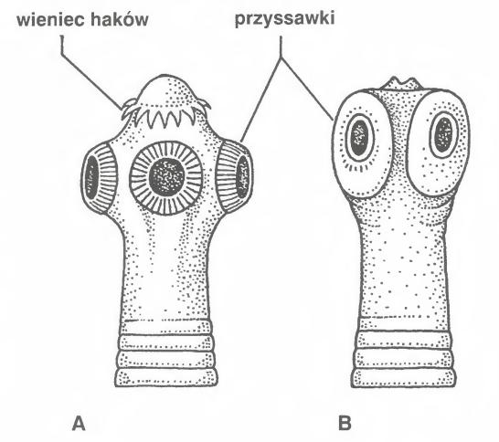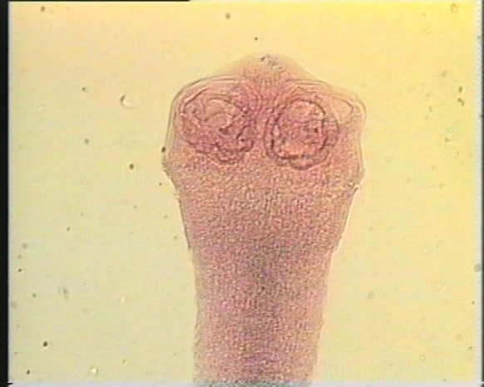

Tasiemiec bąblowcowy:
Cykl życiowy bąblowca
• Postaci dojrzałe bytują w jelicie cienkim ssaków drapieżnych, osiągając kilka mm. Jajami zarażają się krowy, owce, króliki. Wągry zagnieżdżają się w wątrobie, płucach i mózgu, w których to przekształcają się w duże bąble wypełnione tysiącami główek. Powodują groźne uszkodzenia narządów i mogą skutkować śmiercią.
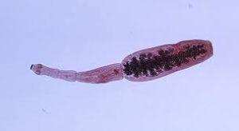

Bruzdogłowiec szeroki:
• Żywiciel ostateczny – człowiek, niedźwiedź, kot, pies, świnia
• Osobniki dojrzałe mają główki pozbawione haków i przyssawek, ale posiadają bruzdy, za pomocą, których przyczepiają się do jelita gospodarza. Zapłodnione jaja tego tasiemca dostają się do środowiska wodnego, przekształcają w orzęsione larwy Następnie zostają zjedzone przez małego skorupiaka – oczlika, który jest pierwszym żywicielem pośrednim. Jeśli oczlik zostaje zjedzony przez rybę (szczupak, okoń) staje się drugim żywicielem pośrednim, a w jego mięśniach. Natomiast zarażona ryba zostaje zjedzona przez żywiciela ostatecznego i w jego jelicie przekształca się w postać dorosłą
